活動名稱：108學年度第二學期第10週朝會
活動時間：108年4月29日
活動地點：各班教室
參與人員：全校導師及學生、各處室主任
活動內容：防疫期間朝會採視訊方式進，今天校長要跟大家分享如何在火災發生時如何自救的技能與
與方法，前幾天發生在台北KTV火災事件，相關的檢討工作正在進行，不過像這樣類是的
事件希望不要發生在我們的周遭，尤其是有些同學喜歡在室內的遊藝場所，萬一當發生火
災是非常危險的，而我們是技職學校在用電及用火時必須格外小心，所以今天想藉由以下
這個影片來跟大家一起學習當火災發生時的正確逃生觀念與自保技能，就如同演講者所說
的「小火快逃、大火關門」，也期待大家能把學到的正確常識與技能回去跟周遭的家人朋友
分享。

活動照片：
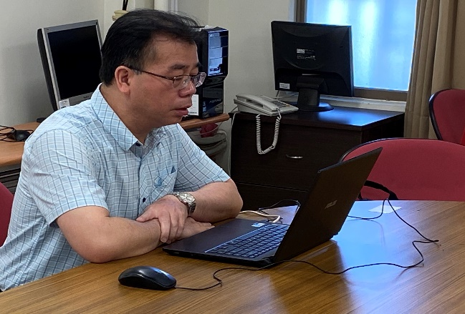 | 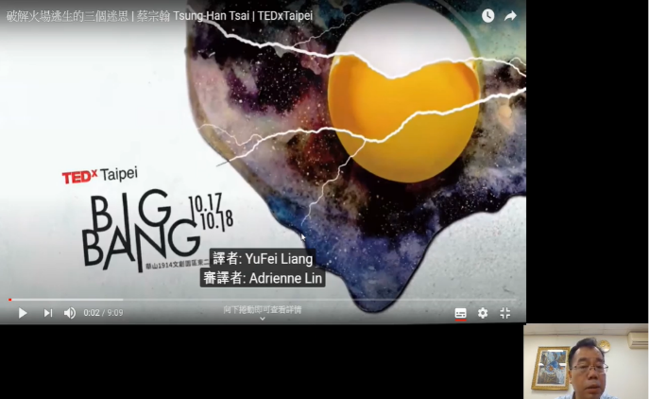
朝會採視訊進行 | 分享主題：破解火場逃生的三個迷失
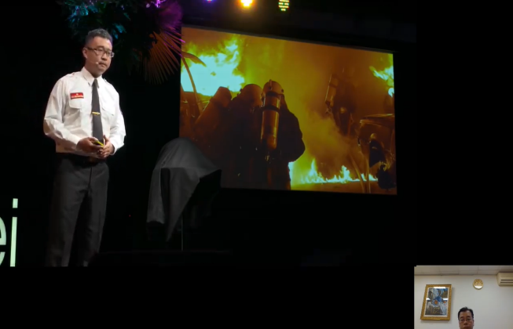 | 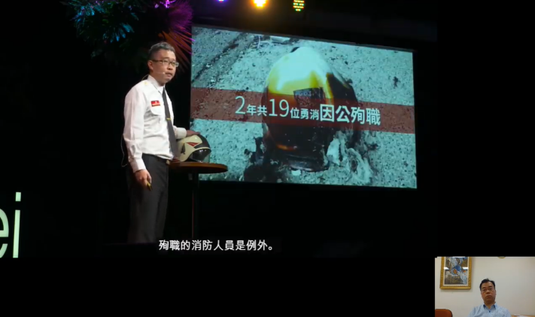
演講者:蔡宗翰科員 | 講述內容
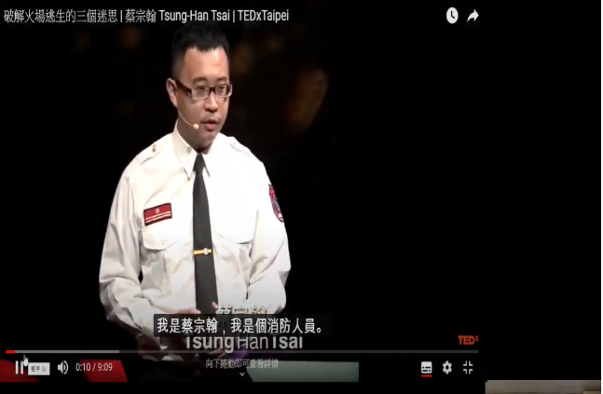 | 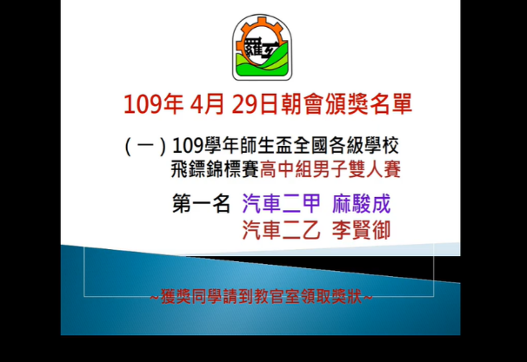
講述內容 | 朝會頒獎

